基于多层动态图神经网络的交通-环境协同调控系统

摘要

关键词 空气污染；；交通拓扑网络；LSTM时间序列模型 ；韧性；多目标优化

表格与插图清单

绪论

研究背景与研究意义

研究背景
随着总书记“绿水青山就是金山银山”理念的提出，绿色低碳、保护环境成为当今社会的一大热点。对于旅游城市而言，旅游月游客急剧增加造成的污染对城市环境有很大的影响，同样的，也对城市交通系统带来了极大的挑战。
地铁作为一种绿色出行方式，具有高效、便捷、环保的特点，而地铁系统作为城市公共交通的核心载体，其运营管理面临日益复杂的挑战。以西安市为例：一方面，旅游城市飞速发展，其带来的人口增长和出行需求激增导致地铁客流量持续攀升。自2019至2024年间，地铁日均客流量从258.99万人次增长至382.23万人次，增幅达47.6%，而国庆节单日峰值客流更是从280.85万人次增至445.25万人次，旅游高峰时段运力紧张等问题逐渐浮现。另一方面，随着地铁网络规模不断扩大，西安地铁线路从5条增至10条，换乘站数量翻倍，使得网络拓扑结构更加复杂，关键节点（换乘站）的失效风险显著增加。
与此同时，地铁系统频繁受到各类突发扰动的影响，包括设备故障、极端天气、大客流冲击等。这些扰动可能导致局部站点或线路中断，进而引发全网性拥堵甚至瘫痪。例如，若西安地铁关键换乘“小寨站”关闭，全网通行效率可能下降40%以上。然而，传统的地铁运营管理方法多依赖静态调度规则或单目标优化模型，难以动态响应客流波动和网络结构变化，缺乏对系统韧性的量化评估与主动提升策略。
在此背景下，韧性成为城市交通系统研究的核心议题之一。韧性代表系统在遭受扰动后维持核心功能并快速恢复的能力，其评估需综合考量网络拓扑特性、动态客流分布及外部环境因素。现有的研究虽在复杂网络韧性分析或时序预测领域取得进展，但多数存在以下局限：一方面，未将预测模型与韧性优化有机结合，难以实现闭环决策；另一方面，决策优化目标单一，无法兼顾效率、环保等多重要求。
因此，本文旨在融合LSTM时间序列预测、复杂网络理论与多目标优化方法，构建一套动态韧性评估与决策系统。首先基于复杂网络理论构建城市轨道交通系统的拓扑模型，建立网络结构的基础框架。在此基础上，使用LSTM时间序列模型动态预测短期客流变化和空气质量，并将预测结果作为复杂网络的动态权重参数，实现网络状态的实时更新。最后，基于多目标优化算法，综合考虑运营效率、和环境效益两个目标函数，生成系统性的韧性提升策略，为地铁运营管理提供科学的决策支持。

研究意义
本文针对旅游城市旺月下的城市交通系统韧性评估以及空气污染预测，目的在于维护旅游月客流量剧增对交通网络带来的冲击，为旅游城市重要旅游月提供合理高效、低成本、低空气污染的决策。
理论方面：优化了动态网络韧性评估，突破了传统静态网络分析方法的局限，为复杂基础设施系统的研究提供了新的优化方法。构建了“评估-预测-优化”的全链条研究方法论，实现了数据驱动与模型驱动的有机融合，丰富了智能交通管理的理论体系。本文研究路径既符合复杂系统分析的基本逻辑，又能充分发挥各类方法的优势，形成完整的研究闭环。
在实践方面：本文结合具体旅游数据，通过实证分析验证了复杂网络-LSTM多目标优化模型预测的有效性和实用性，为解决城市轨道交通系统面临的韧性挑战提供了系统化解决方案，为地铁运营部门提供科学的决策支持工具，对保障城市公共交通系统安全、空气质量、提升运营效率、促进可持续发展具有重要价值。研究成果不仅有助于完善相关学科理论体系，更能为城市治理现代化提供技术支撑。

文献综述
近年来，动态权重网络成为研究热点，如通过实时交通流数据调整网络边权重的方法，但尚未充分整合高精度时序预测技术。在时间序列预测领域，LSTM因能有效捕捉长期依赖关系而被广泛应用于交通流量预测。国内研究则更多关注于LSTM与统计模型的混合架构，但在处理非平稳性和多源数据融合方面仍存在局限。现有的多数复杂网络研究仍采用固定权重或简化的动态假设，而城市交通多目标优化往往忽视环境成本等非效率目标，且未充分结合预测结果进行动态调整。本研究通过构建"拓扑网络-动态预测-多目标优化"的闭环框架，旨在为我国旅游城市的地铁对于人流量冲击的问题提供合理的参考意见。

研究内容与思维导图

研究内容
随着城市化进程加速，地铁系统作为城市公共交通的核心载体，其运营管理面临日益复杂的挑战。而旅游城市旅游月游客冲击导致的地铁网络性能下降问题以及环境状态问题亟待解决。在此背景下，本文提出融合LSTM时间序列预测、复杂网络理论和多目标优化的韧性评估系统，旨在突破现有动态耦合、多目标协同评估等方面研究的不足。本研究为地铁运营部门提供了科学的决策支持工具，对保障城市公共交通系统安全、提升运营效率具有重要现实意义。全文主要分为四个部分，主要内容概述如下：
- 绪论：主要阐述了本文的研究背景和研究意义，通过对社会热点引申到旅游城市的地铁网络交通系统的韧性评估问题与国内文献综述，明确了本文的研究内容与研究方法。
- 地铁交通数据与空气质量数据处理部分：先选取数据，通过Z-score标准化消除量纲影响，并运用三次样条插值处理缺失值。采用Spearman等级相关系数分析变量间的非线性关系，探讨地铁交通数据对AQI的相关程度，节假日对客流的影响程度，为后续建模奠定数据基础。
- 构建三级递进式模型体系：复杂网络基础模型：采用有向加权图表示地铁网络，构建城市轨道交通系统的拓扑模型，建立网络结构的基础框架，计算动态介数中心性识别关键节点；LSTM预测模型：在复杂网络模型基础上，使用LSTM时间序列模型动态预测短期客流变化和空气质量，并将预测结果作为复杂网络的动态权重参数，实现网络状态的实时更新；多目标优化模型：以网络效率、运营成本和环境效益为目标，根据上述网络模型与LSTM时间序列模型给出最佳决策结果。
- 结论与展望：对本文研究成果进行分析，以及模型的优劣评价，与未来研究方向的展望。

思维导图

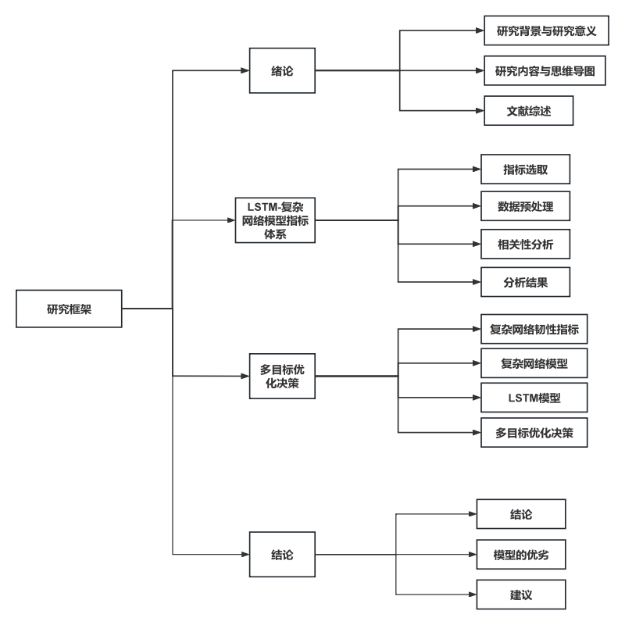图1 研究思维路线图

LSTM-复杂网络模型指标体系

指标选取
本文选取的数据主要分为三类：
- 交通流量指标：机动车保有量（万辆）、新能源汽车数量（万辆）、地铁条数（条）、地铁年日均客流（万人）、公交年日均客流量（万人）.如下表：

表1 交通流量指标数据
年份 | 机动车保有量（万量） | 新能源汽车数量（万辆） | 地铁条数（条） | 地铁年日均客流（万人） | 公交年日均客流量（万人）
2019 | 359.42 | —— | 5 | 258.99 | 384.93
2020 | 398.01 | —— | 8 | 199.63 | 220.45
2021 | 445.38 | 15.62 | 8 | 281.14 | 280.35
2022 | 485.45 | 25.98 | 8 | 224.32 | 157.46
2023 | 529.73 | 41.98 | 9 | 353.65 | 202.79
- 西安市地铁交通流量：西安地铁客运量（万人次）、客流强度（万人次/公里）.如下图

- 环境指标：空气质量指数（AQI）

数据预处理

异常值检测与处理
异常值检测是数据预处理的核心环节，对模型的可靠性、泛化能力和实际应用价值具有决定性影响，本文使用箱线图法检测异常值。
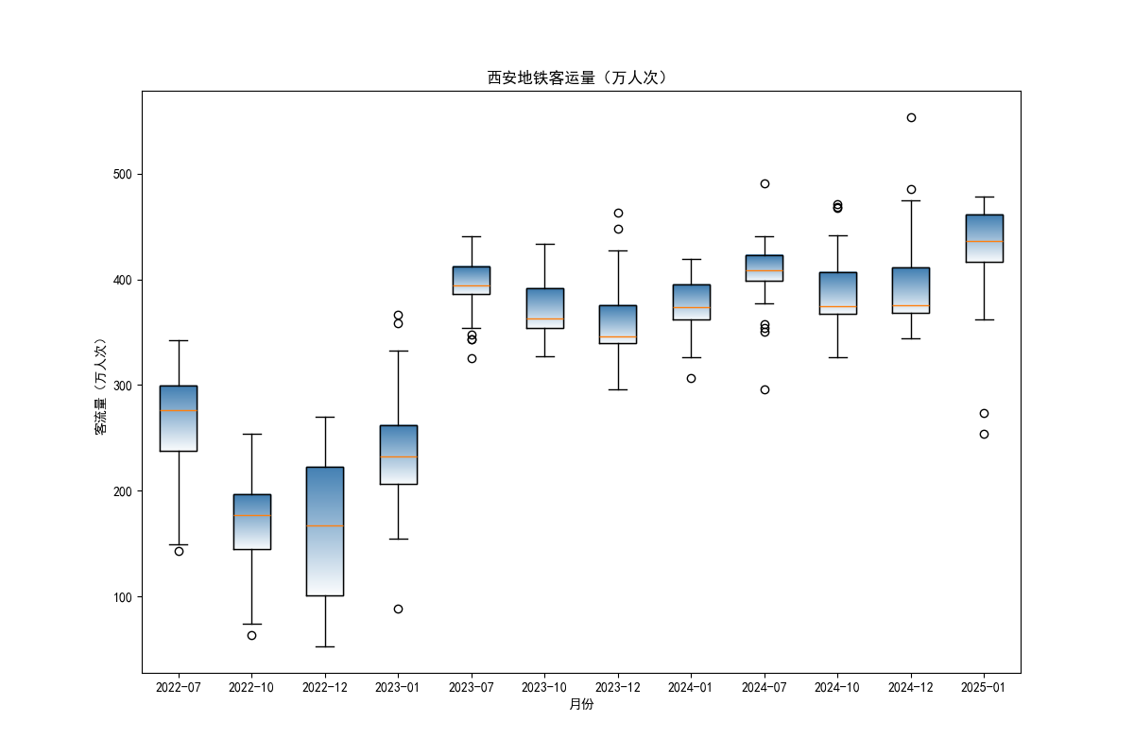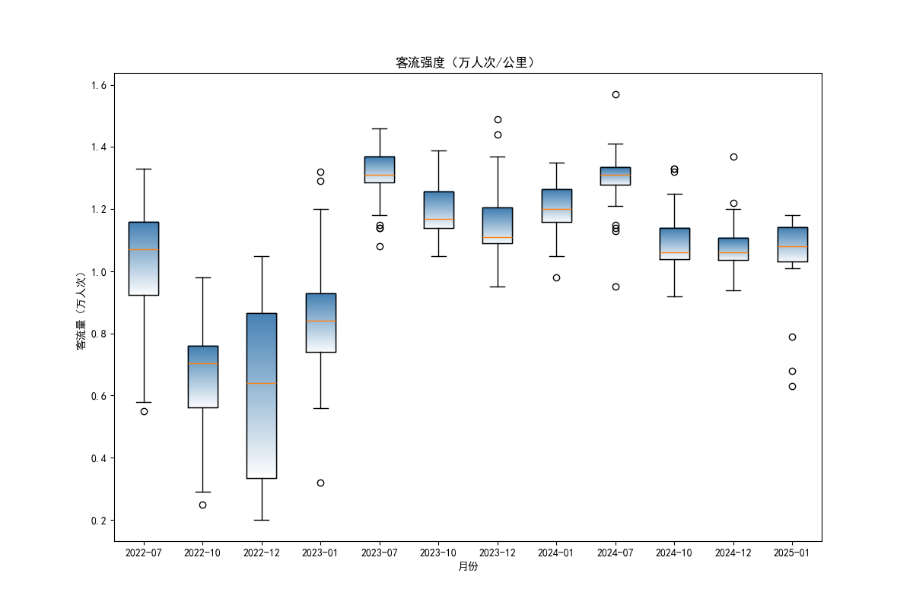

异常值检测图
箱线图按月分组显示，西安地铁客流量存在显著季节性特征，夏季和冬季假期的中位数客流量明显高于其他月份。其中，2023年1月和2024年12月的箱体上方出现多个极端高值点，最高达553.4万人次，是由于春节导致的客流量过高；而2022年10月及12月箱体下方密集的低值异常点74.16万人次是受疫情影响所致。本文将因节日所导致的异常值进行保留，对于受疫情影响的异常值使用当年均值进行替换。

缺失值处理
在收集的数据中发现客流强度的数据在2022.10.05、2024.07.10、2024.07.11、2024.07.18、2024.07.19、2024.07.25、2024.07.26、2024.07.29、2024.10.18、2024.10.26、2024.12.05、2024.12.06、2024.12.11等日缺失，但与其关系强烈的客流量无缺失值，通过缺失值附近7天的客流量与客流强度均值比值填补缺失值。
日期 | 2022/10/05 | 2024/07/10 | 2024/07/11 | 2024/07/18 | 2024/07/19
客流量 | 147.45 | 423.3 | 436.6 | 428.2 | 409
客流强度 | 0.56 | 1.35 | 1.39 | 1.37 | 1.31
日期 | 2024/07/25 | 2024/07/26 | 2024/07/29 | 2024/10/18 | 2024/10/26
客流量 | 408.8 | 430.2 | 384.4 | 435.7 | 405.4
客流强度 | 1.3 | 1.37 | 1.23 | 1.23 | 1.14
日期 | 2024/12/05 | 2024/12/06 | 2024/12/11
客流量 | 362.6 | 431.7 | 372.9
客流强度 | 1.02 | 1.12 | 1.05

数据分析

模型构建

复杂网络韧性指标

LSTM模型建立

时间序列模型

多目标优化决策

动态分析

结果分析

预测

结论与建议

结论

模型的优劣评价

1.模型的创新点
- 将复杂网络理论应用于城市交通-环境系统的拓扑建模
- 结合LSTM神经网络处理时间序列数据的优势
- 构建多目标优化框架同时考虑客流预测精度和空气质量改善

2.模型的缺点：

建议

参考文献

附录

